**智购电商平台项目配置管理计划**

修订历史记录

|  |  |  |  |  |
| --- | --- | --- | --- | --- |
| **修改人** | **时间** | **版本** | **修改内容** | **修改原因** |
| 陈鹏宇 | 2024-09-14 | V0.1 | 初稿 | 初稿 |
| 陈鹏宇 | 2024-09-21 | V0.2 | 完善内容 | 补充缺失内容 |

目录

智购电商平台 1

配置管理计划 1

修订历史记录 1

1、 概述 2

1.1 目的和范围 2

1.2软件配置管理计划 2

2、 角色与职责 2

2.1 项目组核心成员职责 2

2.2 配置经理 2

2.3 项目经理 2

2.4 其他人员 2

3、 建立配置库 3

3.1配置库管理工具 3

3.2配置库目录结构 3

4、 工具、环境和基础设施 4

4.1工具的选择 4

4.2环境与基础设施 4

5、 配置标识方法 4

5.1配置标识方法 5

5.2项目系统版本配置标识 5

6、 变更管理 5

6.1变更流程控制说明 5

7、 基线管理 6

7.1基线建立时机 6

7.2基线计划 6

1. **概述**

**1.1 目的和范围**

本智购电商平台项目的主要目的是提升用户体验，优化交易安全，支持多样化商品，并通过智能推荐技术增强市场竞争力。项目范围包括开发前端和后端功能模块，如用户账户管理、商品展示、购物车、订单处理和支付系统，同时确保平台技术架构的安全性和扩展性。平台将提供商家入驻、商品管理及用户支持功能，并通过市场推广和用户培训提升平台的知名度和活跃度。

**1.2软件配置管理计划**

配置管理计划详细阐述了如何系统地管理和控制项目中的所有配置项，以确保其一致性和可追溯性。计划内容包括配置项的识别、版本控制、变更管理流程、配置审计及状态报告的具体方法。通过实施严格的管理流程和适当的工具，确保所有配置项的变更都经过必要的审批和记录，从而避免混乱和错误。其主要目标是维护系统的完整性和一致性，支持项目的顺利执行和后续维护。

1. **角色与职责**

**2.1项目组核心成员职责**

|  |  |  |
| --- | --- | --- |
| **项目组成员** | **职位** | **负责的工作** |
| 孙宇波 | 项目经理 | 负责整体项目的推进，人员的协调，资源的分配 |
| 张耕儒 | 系统分析员 | 负责项目需求分析与收集，确定系统边界 |
| 张起宁 | 设计师 | 负责项目的总体设计与详细设计 |
| 范明亮 | 测试经理 | 负责项目系统的性能测试 |
| 陈鹏宇 | 配置经理 | 负责项目系统版本与配置的一致性 |
| 周子航 | 界面设计师 | 负责系统界面的设计 |

**2.2 配置经理**

配置经理负责制定《智购电商平台项目软件配置管理计划与策略》及相关规程。配置经理还需指导和监督项目团队成员进行软件配置管理，并定期或根据事件进行检查和报告配置管理的实施情况。

**2.3 项目经理**

项目经理应协助项目配置经理，确保在软件项目开发过程中严格遵循《智购电商平台项目软件配置管理计划与策略》中的标准和要求。

**2.4 其他人员**

智购电商平台项目组的系统分析员、开发人员、测试经理、界面设计师必须根据《智购电商平台项目软件配置管理计划与策略》执行配置管理任务。

1. **建立配置库**

**3.1配置库管理工具**

本项目的配置库使用git进行管理，git是一个开源的分布式版本控制系统，可以有效、高速地处理从很小到非常大的项目版本管理。

**3.2配置库目录结构**

/E-Commerce

│

├── /docs # 项目相关文档

│ ├── requirement-specification # 需求规格说明书

│ ├── design-doc # 设计文档

│ ├── test-doc # 测试文档

├── /app

│ ├── /development

│ │ └── app-config # 开发环境应用配置文件

│ │

│ ├── /staging

│ │ └── app-config # 预生产环境应用配置文件

│ │

│ ├── /production

│ │ └── app-config # 生产环境应用配置文件

│

├── /database

│ ├── /development

│ │ └── db-config # 开发环境数据库配置文件

│ │

│ ├── /staging

│ │ └── db-config # 预生产环境数据库配置文件

│ │

│ ├── /production

│ │ └── db-config # 生产环境数据库配置文件

│

├── /network

│ ├── /development

│ │ └── network-config # 开发环境网络配置文件

│ │

│ ├── /staging

│ │ └── network-config # 预生产环境网络配置文件

│ │

│ ├── /production

│ │ └── network-config # 生产环境网络配置文件

│

├── /logging

│ ├── /development

│ │ └── logging-config # 开发环境日志配置文件

│ │

│ ├── /staging

│ │ └── logging-config # 预生产环境日志配置文件

│ │

│ ├── /production

│ │ └── logging-config # 生产环境日志配置文件

│

├── /api

│ ├── /development

│ │ └── api-config # 开发环境API接口配置文件

│ │

│ ├── /staging

│ │ └── api-config # 预生产环境API接口配置文件

│ │

│ ├── /production

│ │ └── api-config # 生产环境API接口配置文件

│

├── .gitignore

├── README.md # 项目的文档说明文件

└── LICENSE

1. **工具、环境和基础设施**

**4.1工具的选择**

|  |  |  |  |  |  |
| --- | --- | --- | --- | --- | --- |
|  | **项目管理工具** | **配置管理工具** | **建模绘图工具** | **缺陷管理工具** | **UI设计工具** |
|  | MS Project | Git | EA& Draw.io | JIRA | Pixso |

**4.2 环境与基础设施**

|  |  |
| --- | --- |
| 开发环境 | 使用git作为配置管理工具，并用MS Project对项目进行管理。使用MySql管理数据库。 |
| 测试环境 | 在本地进行测试，并使用JIRA进行缺陷管理。 |
| 部署环境 | 项目部署在Tomcat服务器上。 |

1. **配置标识方法**

**5.1配置标识方法**

配置标识就是为了能够迅速容易地发现和确定任一项目工件的正确版本。

本项目使用如下的产品工件标注约定：

**<SYSTEM>[_<A>][_<SUBSYSTEM>][_<A>][_R|A|B]<X>[.<Y>.<Z>][.BL<#>]**

**5.2项目系统版本配置标识**

|  |  |  |  |  |
| --- | --- | --- | --- | --- |
| **迭代阶段** | **任务** | **开始日期** | **结束日期** | **配置标识** |
| 迭代 1: 基础功能开发 | 开发和内部测试，Alpha 版发布 | 2024-09-07 | 2024-09-13 | E_Commerce_A_1.0.0 |
| 迭代 2: 支付与订单处理 | 开发和外部测试，Beta 版发布 | 2024-09-13 | 2024-09-19 | E_Commerce _B_1.1.0 |
| 迭代 3: 用户体验优化 | 开发和改进，Beta 版发布 | 2024-09-19 | 2024-09-25 | E_Commerce _B_1.2.0 |
| 迭代 4: 后台管理系统 | 开发和内部测试，RC 版发布 | 2024-09-25 | 2024-10-01 | E_Commerce _R_1.3.0 |
| 迭代 5: 个性化和推荐系统 | 开发和优化，Release 版发布 | 2024-10-02 | 2024-10-08 | E_Commerce _R_1.3.1 |
| 迭代 6: 移动端优化和扩展 | 开发和最终测试，正式发布版发布 | 2024-10-08 | 2024-10-15 | E_Commerce _R_1.4.0 |

**需求文件：**E_Commerce_REQ_1.0.0

**源代码文件：**E_Commerce_SRC_1.0.0

**测试脚本和结果：**E_Commerce_TST_1.0.0

1. **变更控制**

**6.1变更流程控制说明**

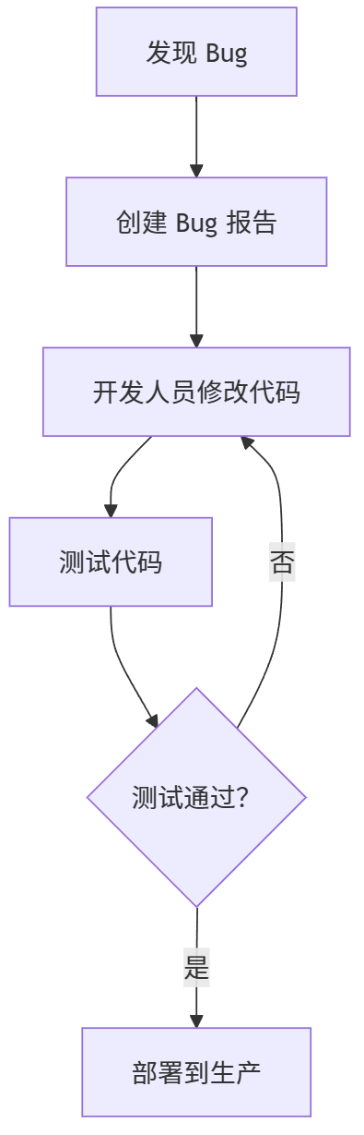

1. **基线管理**

**7.1基线建立时机**

基线在先启阶段、精化阶段、构建阶段和产品化阶段结束时建立。

**7.2基线计划**

|  |  |  |  |  |
| --- | --- | --- | --- | --- |
| **阶段** | **时间点** | **基线建立说明** | **授权责任人** | **基线内容** |
| 项目启动阶段 | 2024-09-13 | 在基础功能开发阶段开始时建立初始基线，定义项目的范围、目标及基础功能。 | 项目经理/ | 项目范围说明书、初步需求文档、基础功能开发计划 |
| 精化阶段 | 2024-09-19 | 在支付与订单处理功能开发和外部测试完成后建立基线，确认支付功能需求和设计。 | 项目经理/系统分析员 | 支付与订单处理功能文档、外部测试报告、需求变更记录 |
| 构建阶段 | 2024-09-25 | 在用户体验优化完成后建立基线，确保用户体验改进得到确认并纳入项目计划。 | 项目经理/设计师 | 用户体验优化报告、改进后的设计文档、功能验收测试结果 |
| 产品化阶段 | 2024-10-08 | 在个性化和推荐系统开发和优化完成后建立基线，确认个性化功能和推荐系统的效果。 | 项目经理/测试经理 | 个性化和推荐系统文档、测试报告、优化说明 |